НТУУ «КПИ»
ФИВТ, ВТ

Лабораторная работа №12
по компьютерной электронике

Выполнили:
студенты
гр. ИВ-92, ФИВТ
Зубко П.С.
Петрук В.А.
Бригада №6

Киев 2011

Тема: Исследование вторичных источников электропитания. Параметрические стабилизаторы

напряжения

Цель работы: Изучение схем источников вторичного электропитания. Исследование характеристик

параметрического стабилизатора напряжения.
R_{H}=10*N_{вар}=10*6=60 [Ом]
F=50 [Гц]
U =10*N_{группы}=10*92=920 [В]
ΔU / U_{вых} = 0.05

Выпрямитель-фильтр-нагрузка
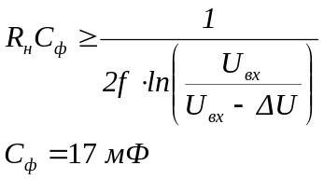

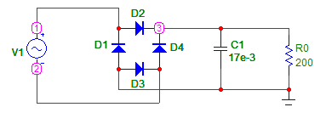

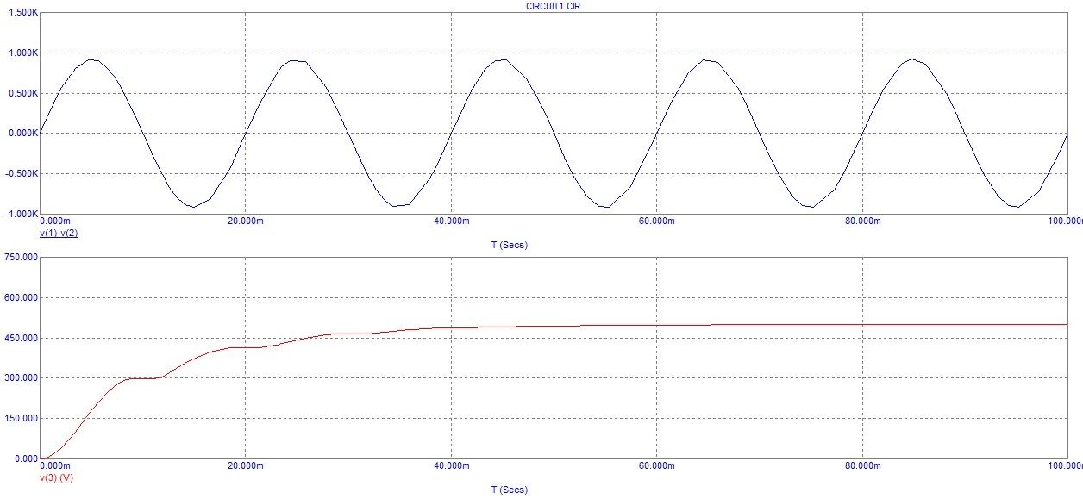

Параметрический стабилизатор напряжения.

